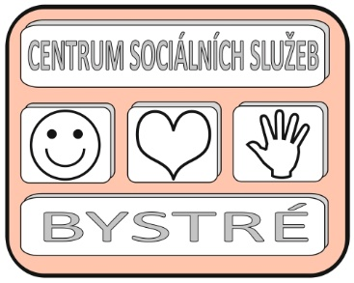Centrum sociálních služeb Bystré

**250/2024/VM**

číslo objednávky

Centrum sociálních služeb Bystré, Školní 319, 569 92 Bystré

tel. *+*

č.ú. IČO 75 00 79 32

***Nejsme plátci DPH.***

*************************************************************************************

|  |
| --- |
| **Magdaléna Hrušková Bardová**  **Kompletní vzdělávací servis**  [Křečhoř 32](https://www.google.com/maps/search/K%C5%99e%C4%8Dho%C5%99%2032,%20280%2002%20Kol%C3%ADn?hl=cs&source=opensearch) |
| 280 02 Kolín  IČ: 76096467 |
|  |

*************************************************************************************

**Objednáváme:**

Objednáváme realizaci těchto kurzů:

„Poskytování paliativní péče v domovech pro seniory, specifikace péče o umírající“ K 18 v termínu 15.1.2025

Doprovázení v umírání a možnosti podpůrné komunikace s rodinou klienta K 13 v termínu 12.2.2025

Poskytování paliativní péče v domovech pro seniory, specifika komunikace v týmu II. ( K 19) v termínu 19.3.2025

Kurz se bude realizovat pro cca 25 lidí

Cena za 1 účastníka 1249,- Kč.

Celková cena za kurzy: 93 675 Kč

Cena:

-------------------------------------------------------------------------------------------------------------------------------------

Způsob platby: převodem*Z*působ odběru:

V Bystrém dne 8.10.2024

Schvaluji:

Ředitel CSS Bystré Mgr. Ivo Musil

Vyřizuje: ,  *mobil: +* e-mail: